Tema 2. Apartado 2.2.2.
"Selección de contenidos web para adecuarlos al formato de la misma"

ENUNCIADO
Para practicar con la inserción de imágenes en página web:
- Seleccione 4 imágenes que desee.
- A continuación, debe crear una galería de fotos con un ancho máximo de 650px.
- Además, las fotos deberán estar posicionadas a la izquierda con un margen de 1em, un relleno de .5em y un bode de 1px solido de color #CCC.
El resultado deberá ser el siguiente:
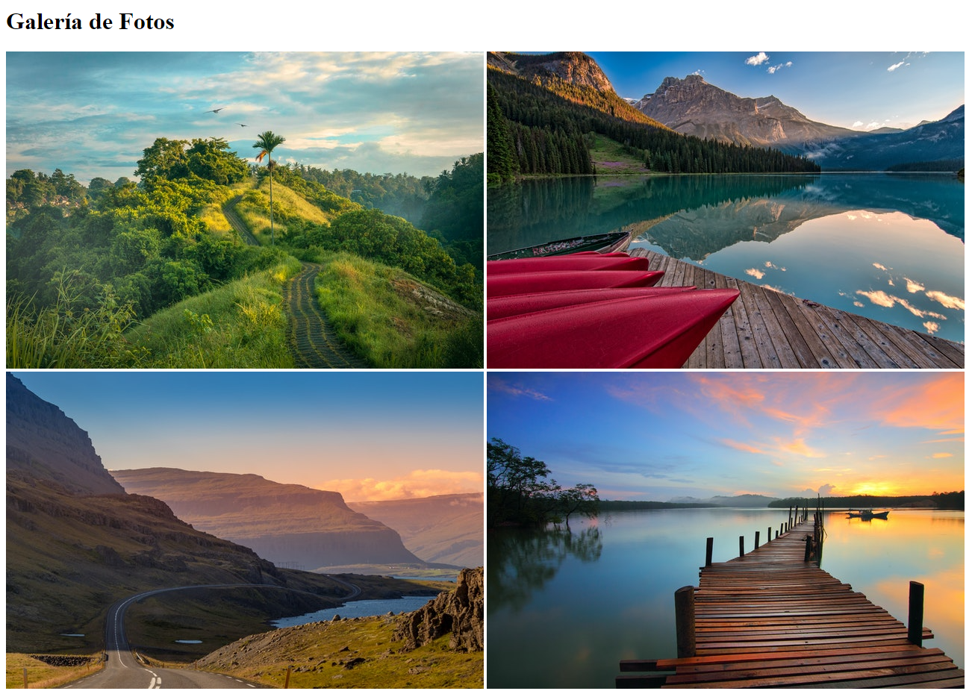
Actividad asociada al CE2.1
Seleccionar los contenidos de la página web para adecuarlos al formato de la misma de acuerdo con las especificaciones recibidas.
Duración: 20’.
Criterios de corrección: la valoración máxima de esta actividad es de 10 puntos repartidos entre los siguientes criterios:
1. Estructurar la información aportada con orden jerárquico y sentido. (2 puntos)
2. Dar respuesta coherente y justificada a lo requerido. (4 puntos)
3. Grado de profundidad de la exposición. (3 puntos)
4. Cumplimiento de entrega plazos establecidos (1 punto)

